新 书 推 荐

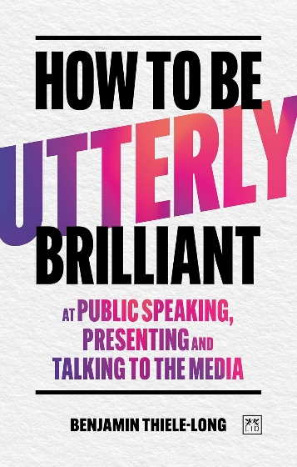
中文书名：《妙语生辉：解锁公众演讲、精彩呈现与媒体畅谈的顶级秘籍》
英文书名：HOW TO BE UTTERLY BRILLIANT AT PUBLIC SPEAKING, PRESENTING AND TALKING TO THE MEDIA
作 者：Benjamin Thiele-Long
出 版 社：LID Business Media
代理公司：ANA/Jessica
页 数：176页
出版时间：2025年10月
代理地区：中国大陆、台湾
审读资料：电子稿
类 型：职场励志

内容简介：

这是任何希望掌握沟通艺术的人的必备指南。基于二十年作为律师和高管顾问的经验，作者提供了易于理解、方便操作的指导。本书与理论术语无关；它与现实世界的技术、练习和示例有关，使你能够制作引人入胜的内容、提供有影响力的演示文稿、浏览推介和小组，甚至自信地与媒体互动。

这本书的与众不同之处在于它独特地融合了法律专业知识、沟通技巧和健康的幽默感。凭借多年的法庭经验并为高管提供建议，作者为公众演讲、表达和媒体参与提供了全新的视角。这本书简洁明快的部分使你可以轻松快速地找到所需的建议，而现实世界的示例和练习则使原则栩栩如生。无论你是经验丰富的演讲者还是新手，这本书都会为你提供基本的构建模块和实用的工具，使你成为一个非常出色的沟通者。

作者简介：

本杰明·蒂勒-朗（Benjamin Thiele-Long）是一名在伦敦工作了10年的律师。如今，他是一些全球最大公司的首席执行官、最高管理层成员和高级领导的传播和公关顾问。他美国工作。

《妙语生辉：解锁公众演讲、精彩呈现与媒体畅谈的顶级秘籍》

引言
如何使用本书

黄金法则
构建内容框架
有力呈现
小组讨论与商业提案
媒体采访指南
专业人士建言

结语
致谢
作者简介

感谢您的阅读！
请将反馈信息发至：版权负责人
Email：Rights@nurnberg.com.cn
安德鲁·纳伯格联合国际有限公司北京代表处
北京市海淀区中关村大街甲59号中国人民大学文化大厦1705室, 邮编：100872
电话：010-82504106, 传真：010-82504200
公司网址：http://www.nurnberg.com.cn
书目下载：http://www.nurnberg.com.cn/booklist_zh/list.aspx
书讯浏览：http://www.nurnberg.com.cn/book/book.aspx
视频推荐：http://www.nurnberg.com.cn/video/video.aspx
豆瓣小站：http://site.douban.com/110577/
新浪微博：安德鲁纳伯格公司的微博_微博 (weibo.com)
微信订阅号：ANABJ2002


